Bitte lesen Sie diesen Text genau.

Geldstrafe bezahlen

Ein Gericht hat entschieden:
Sie müssen eine Geldstrafe zahlen.

Sie haben die Geldstrafe schon bezahlt?
Dann müssen Sie diesen Text nicht weiterlesen.

Sie zahlen die Geldstrafe nicht?
Das passiert dann:
Sie zahlen die Geldstrafe nicht.
Dann bekommen Sie eine Mahnung.
Die Mahnung ist ein Brief.
In der Mahnung steht:
Zahlen sie jetzt bald.
Sonst bekommen Sie Ärger mit dem Amt.
Das zuständige Amt ist die Staatsanwaltschaft.

Nach der Mahnung muss die Staatsanwaltschaft pfänden.
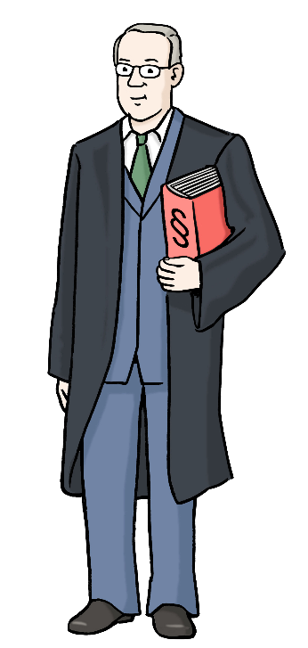
Pfänden bedeutet:
Sie darf sich das Geld von Ihnen holen.
Zum Beispiel Bargeld oder Geld vom Konto.
Oder wertvolle Dinge und Gegenstände.
Oder ihren Arbeits·lohn.

Vielleicht besitzen Sie nicht genug für die Geldstrafe.
Dann kann die Staatsanwaltschaft nicht die ganze Geldstrafe von Ihnen bekommen.
Dann müssen Sie ins Gefängnis.
Das heißt Ersatz·freiheitsstrafe.

Sie gehen nicht zur Ersatz·freiheitsstrafe ins Gefängnis?
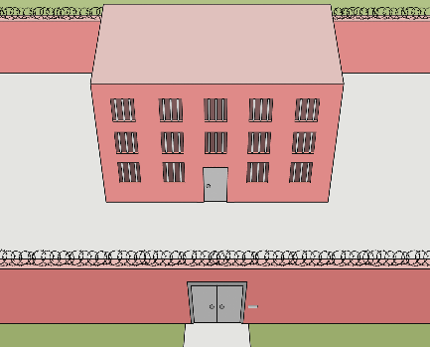
Sie gehen vielleicht nicht freiwillig ins Gefängnis.
Dann schreibt die Staatsanwaltschaft einen Haftbefehl.
Haftbefehl bedeutet:
Die Polizei soll Sie verhaften.
Und in das Gefängnis bringen.

Sie können die Geldstrafe nicht auf einmal zahlen?
Dann können Sie vielleicht in Raten bezahlen.
Sie können dann jeden Monat einen Teil zahlen.
Das heißt auch Raten·zahlung.
Oder Sie müssen die Strafe erst später zahlen.
Das heißt auch Stundung.
Raten·zahlung und Stundung heißen auch Zahlungs·erleichterung.
Darüber entscheidet die Staatsanwaltschaft.
Sie müssen trotzdem etwas von der Geldstrafe merken.

Arbeit als Ersatz für eine Geldstrafe

Sie können die Geldstrafe nicht bald zahlen?
Sie wissen nicht, wann Sie genug Geld dafür haben?
Dann können Sie gemeinnützige Arbeit machen.
Gemeinnützige Arbeit ist Arbeit ohne Bezahlung.
Zum Beispiel in sozialen Einrichtungen.
Dann müssen Sie nicht zur Ersatz·freiheitsstrafe ins Gefängnis.

Antrag stellen
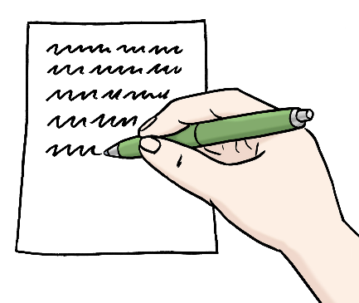
Sie können Zahlungs·erleichterung beantragen.
Oder einen Antrag auf gemeinnützige Arbeit stellen.
Den Antrag geben Sie bei der Staatsanwaltschaft ab
Sie müssen dabei das Aktenzeichen angeben.
Das Aktezeichen ist die Nummer von ihrer Geldstrafe.
Sie müssen auch Belege über Ihr Geld dazu mitgeben.
Zum Beispiel wieviel Geld sie besitzen.
Oder wieviel Lohn Sie bekommen

Der Text in Leichter Sprache ist von
André Delor

Institut für Leichte Sprache
Lebenshilfe Schleswig-Holstein e.V.
Kehdenstraße 2-10
24103 Kiel
Der Text wurde von der Prüfgruppe des
Instituts für Leichte Sprache Lebenshilfe S-H geprüft.
Diese Prüfenden haben dabei mitgeholfen:
Barbara Larsow, Christine Engels, Markus Soika, Stefan Hoyme
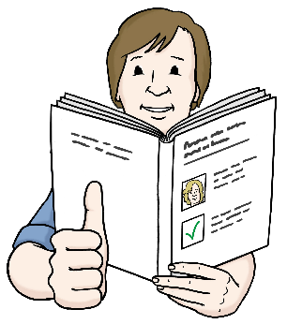
Die Bilder im Text sind von:
Lebenshilfe für
Menschen mit geistiger Behinderung Bremen e.V.
Illustrator Stefan Albers, Atelier Fleetinsel, 2013

© European Easy-to-Read Logo: Inclusion Europe. Mehr Informationen im Internet unter: Internetseite von Inclusion Europe

